Инструкция по снятию показаний прибора
учета электроэнергии
ФОБОС 1.
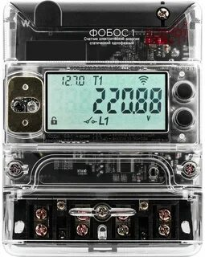
Прибор учета ФОБОС 1 предоставляет потребителю авто просмотр показаний потребленной электроэнергии. В соответствии с заводскими установками во включенном состоянии без нажатия на клавиши прибора учета ФОБОС, последовательно, с интервалом в 5 секунд, воспроизводятся параметры, измеряемые прибором учета ФОБОС и внесенные производителем в список авто просмотра.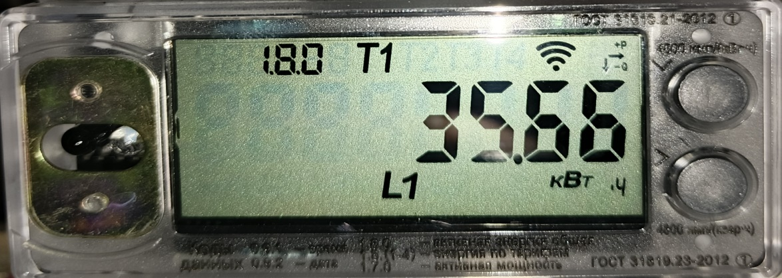Описание:
Для снятия показания с прибора «Фобос 1», необходимо дождаться на цифровом дисплее , в верхнем левом углу , код 1.8.0. Это означает , что на дисплее отображаются данные по общему потреблению электроэнергии.
На рис изображен дисплей прибора учёта. В данном случае показания до запятой «35». Интервал смены показаний — 5 секунд.

